附件2
省一体化平台系统个人报名操作步骤
1.（考生个人报名链接已上线具体路径：浙江省职业能力建设网---网上报名，网址（“https://zynl.rlsbt.zj.gov.cn/002/client/index2.jsp” ）报名链接进去之后选择竞赛报名
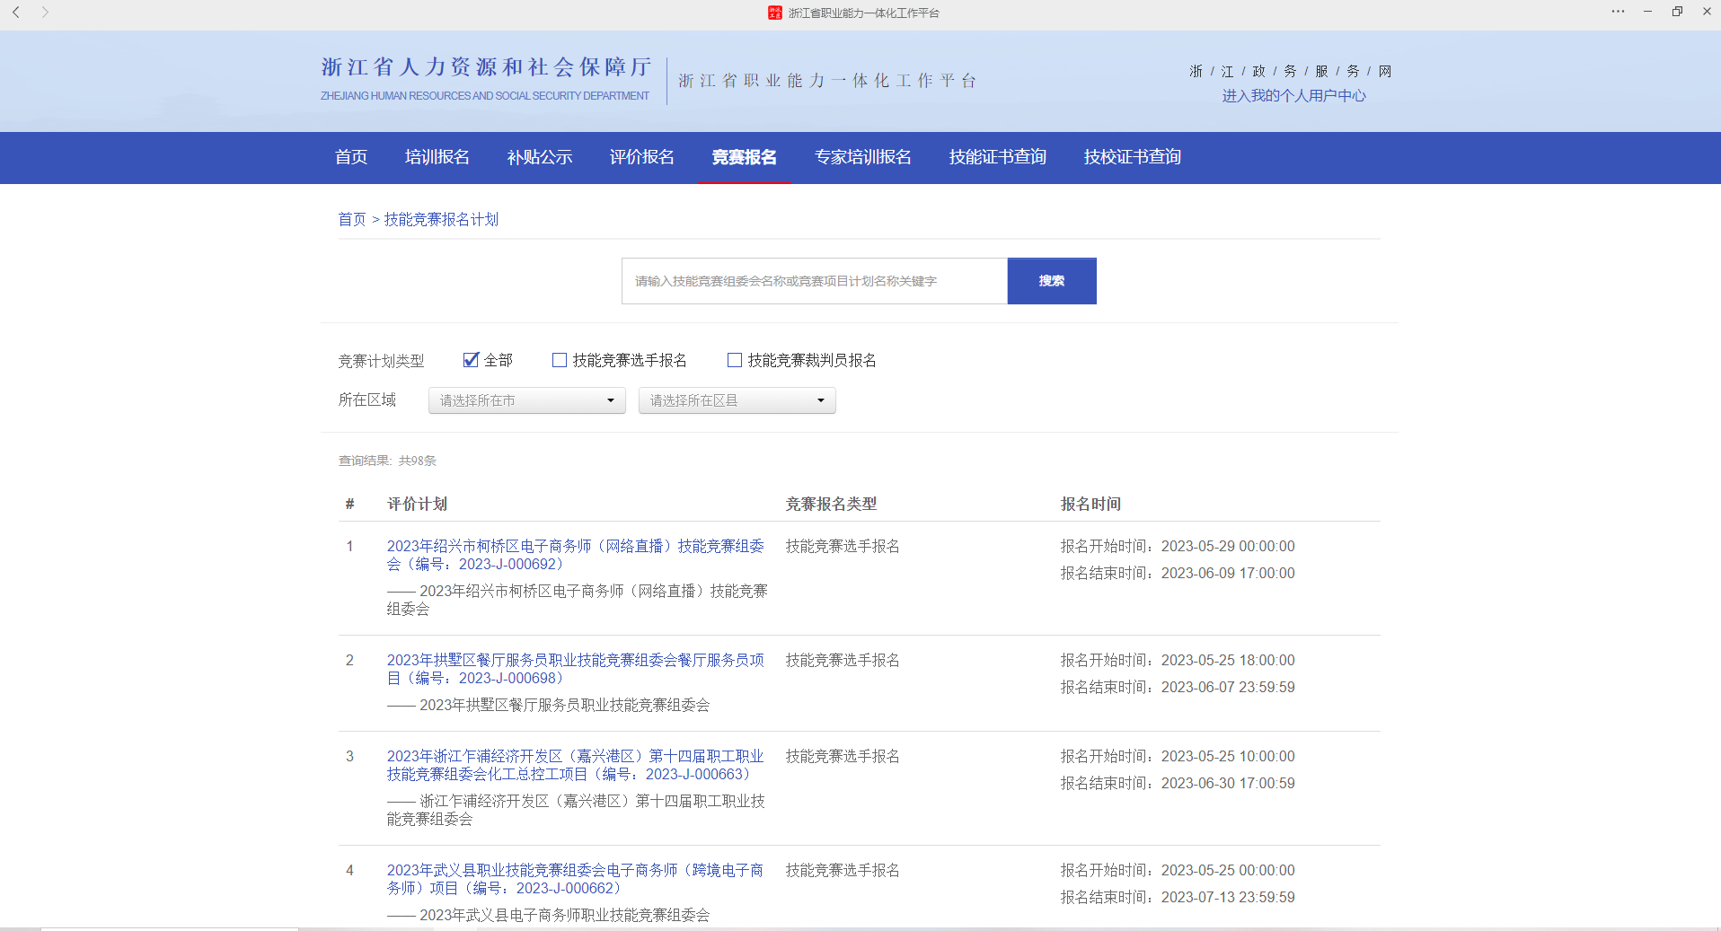

- 个人信息未完善的点击进入右上角的我的个人用户信息保存个人信息
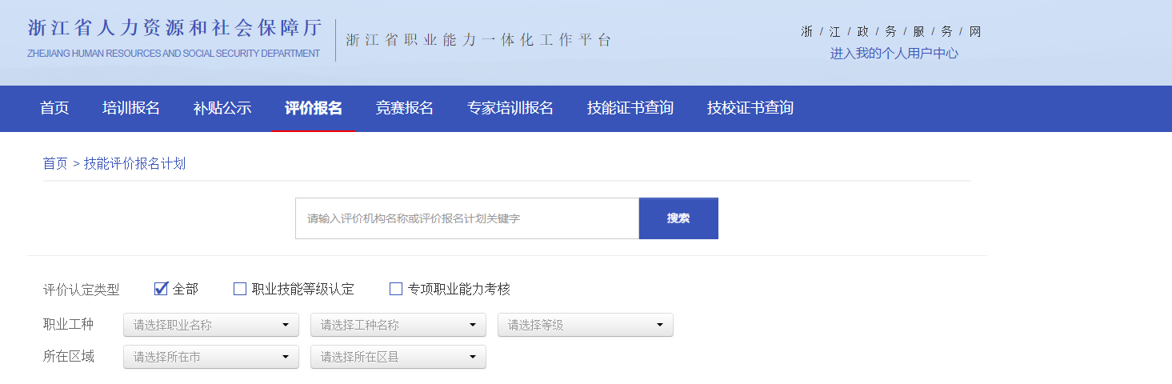
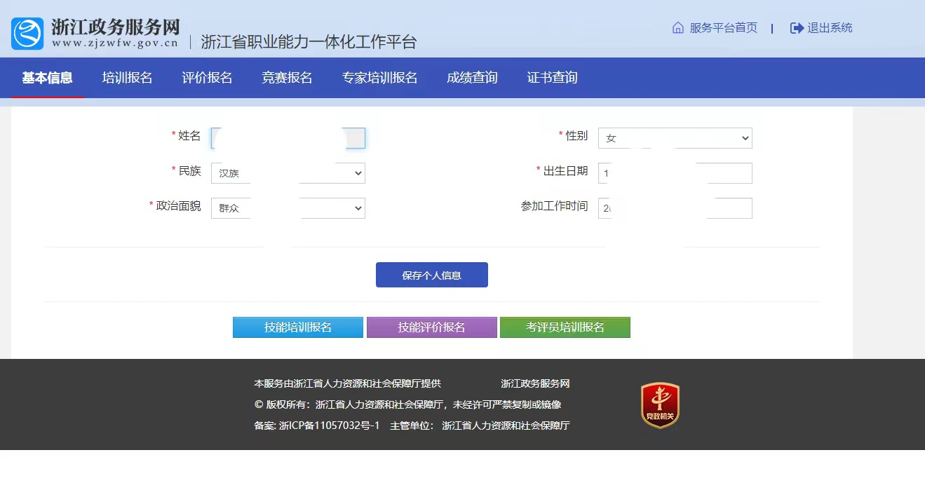
3.在搜索框搜索电器接插件制造工，点击2024-J-000158的计划编号
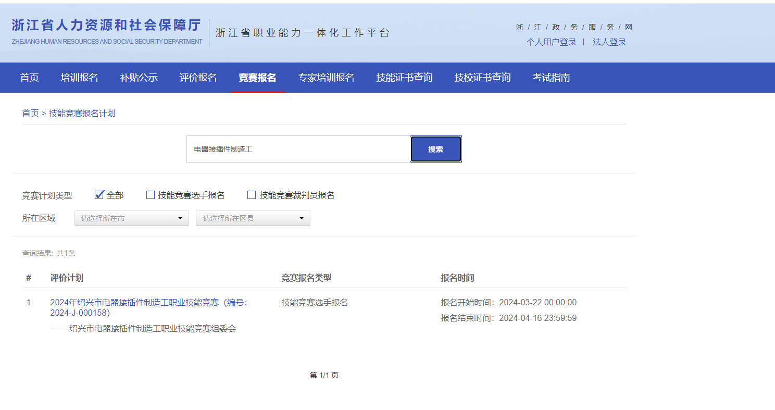

4.点击马上报名
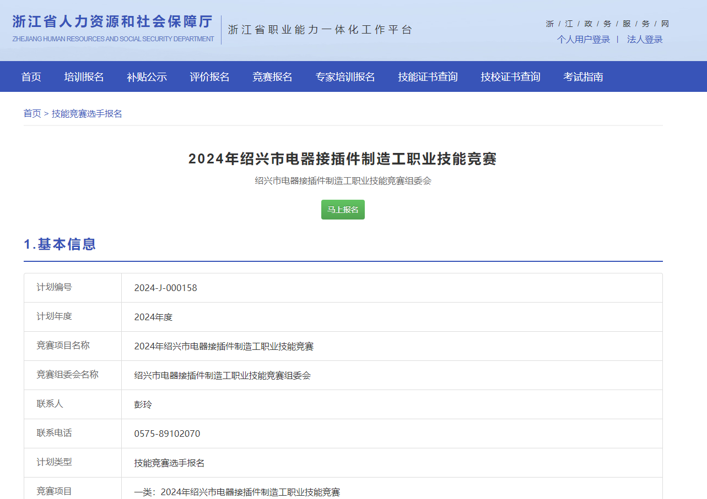

5.个人登入
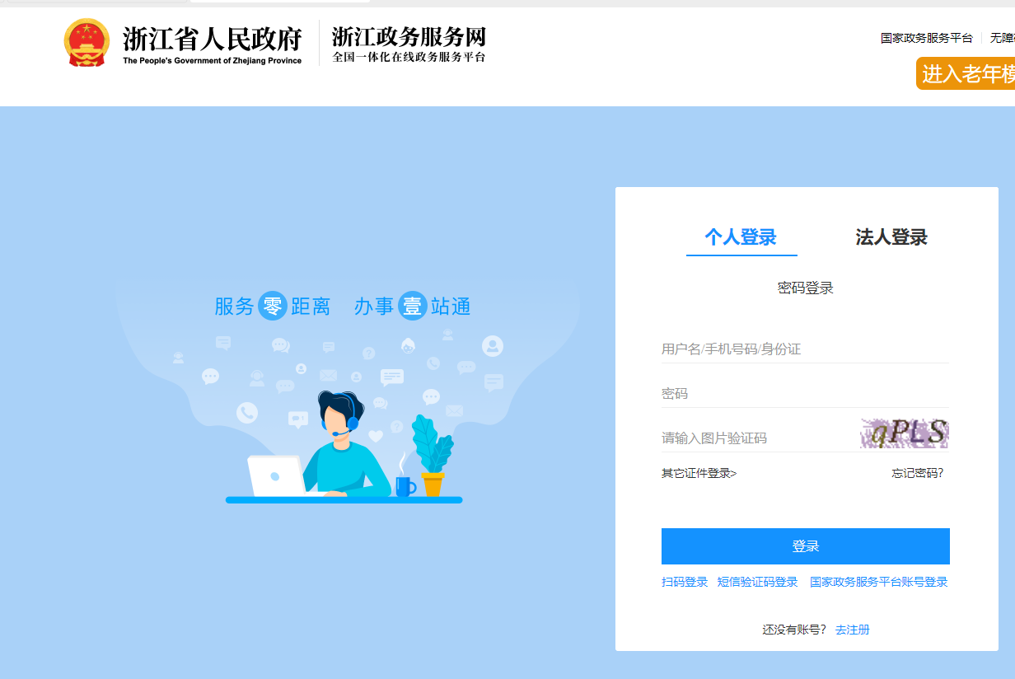

6.扫码签名
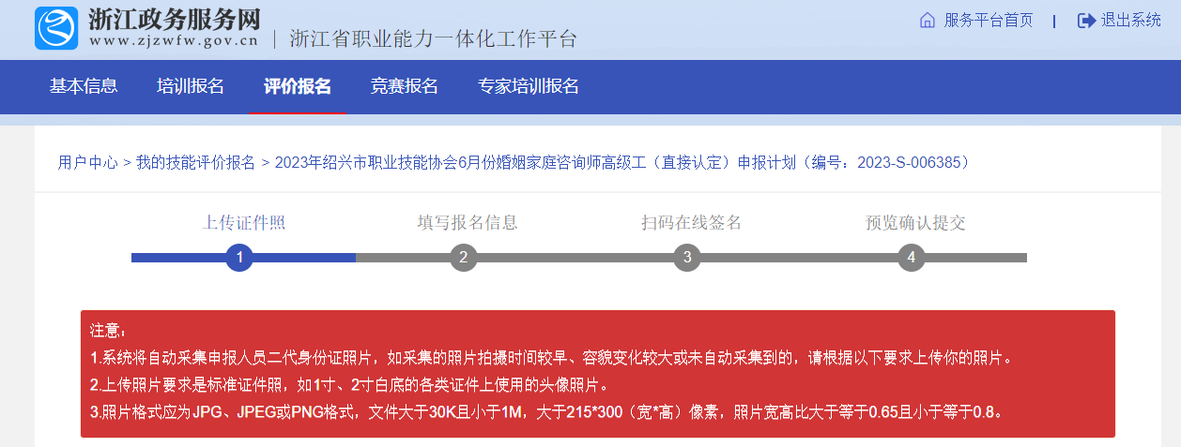

7.报名填写个人信息，个人信息按照实际填写，现有的职称证书有就填，没有可以不填，其他PDF扫描件上传纸质报名表
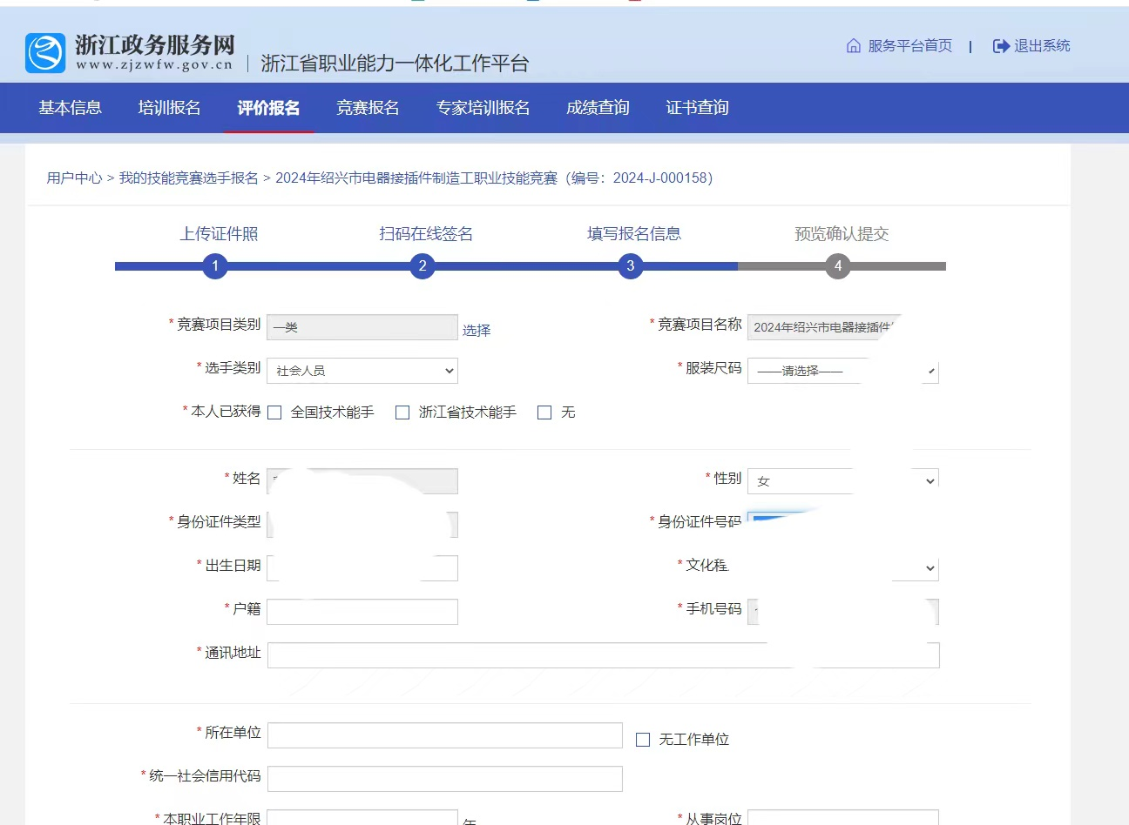

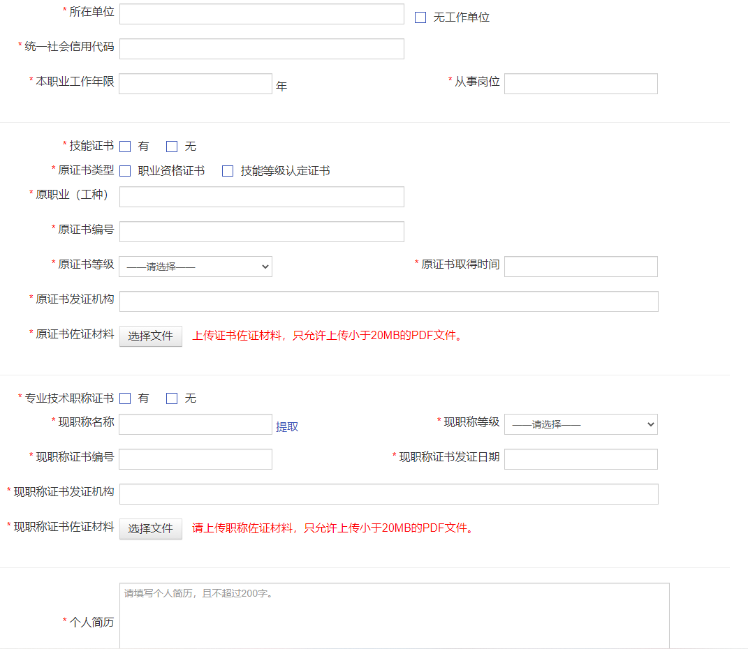

- 点击下一步生成个人申报表提交即可

